УТВЕРЖДАЮ:
И.О. директора МБУ
«ДК Звёздного поселения КМР»
________________А.Г. Позднякова

Отчет по подготовке и проведенных мероприятий к 95-летию со дня образования ВЛКСМ
МБУ “ДК Звездного поселения КМР”
07.10.13г. МБУ ДК Звёздного поселения оформлены тематические уголки - «История комсомола»
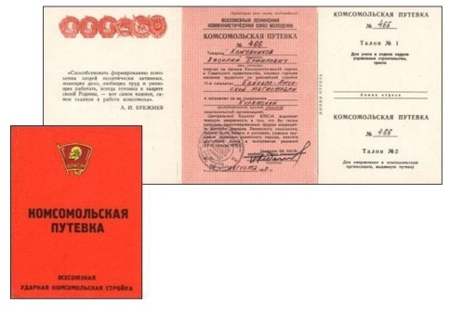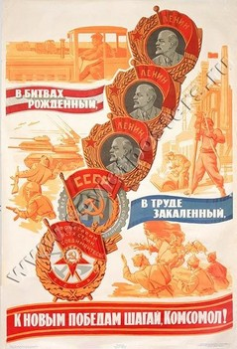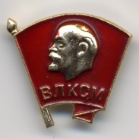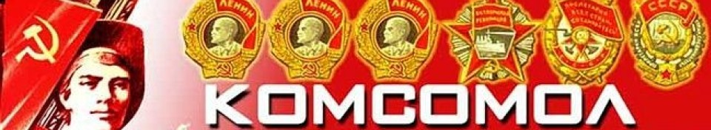
11.10.13г. 14:30 в ДКп. Звёздный проведена с ребятами беседа «Что такое комсомол»
Ребят познакомили с историей комсомола, провели блиц опрос «Герои комсомольцы», далее был показан видео, ряд «Помним и чтим»
Просмотр и обсуждение документального фильма об истории молодёжного движения в п. Звёздный просмотр альбомов, документов(устав, билет, значок)
Пример волонтерское движение «Юнороссы» Присутствовало 15 чел.
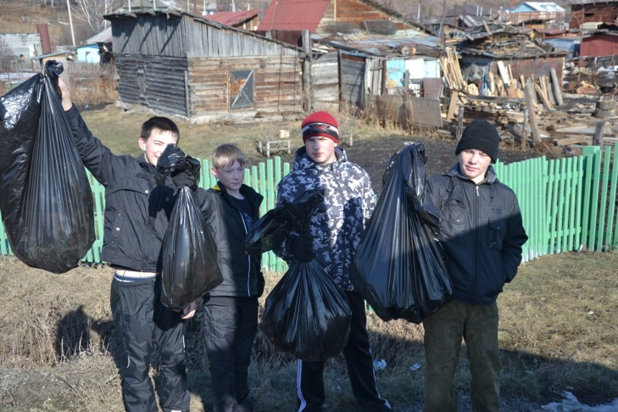
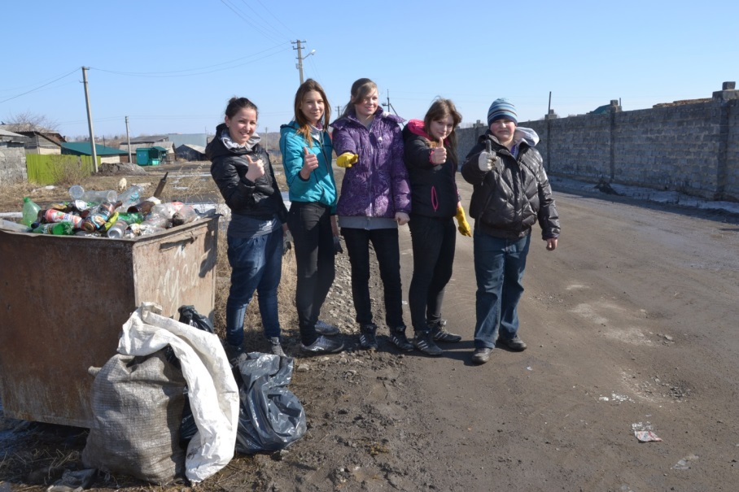
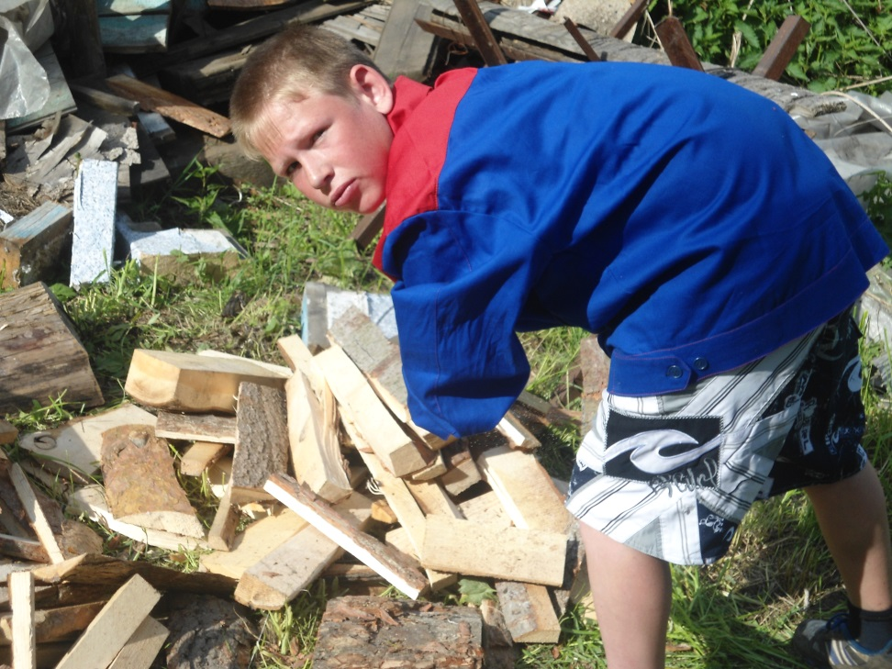
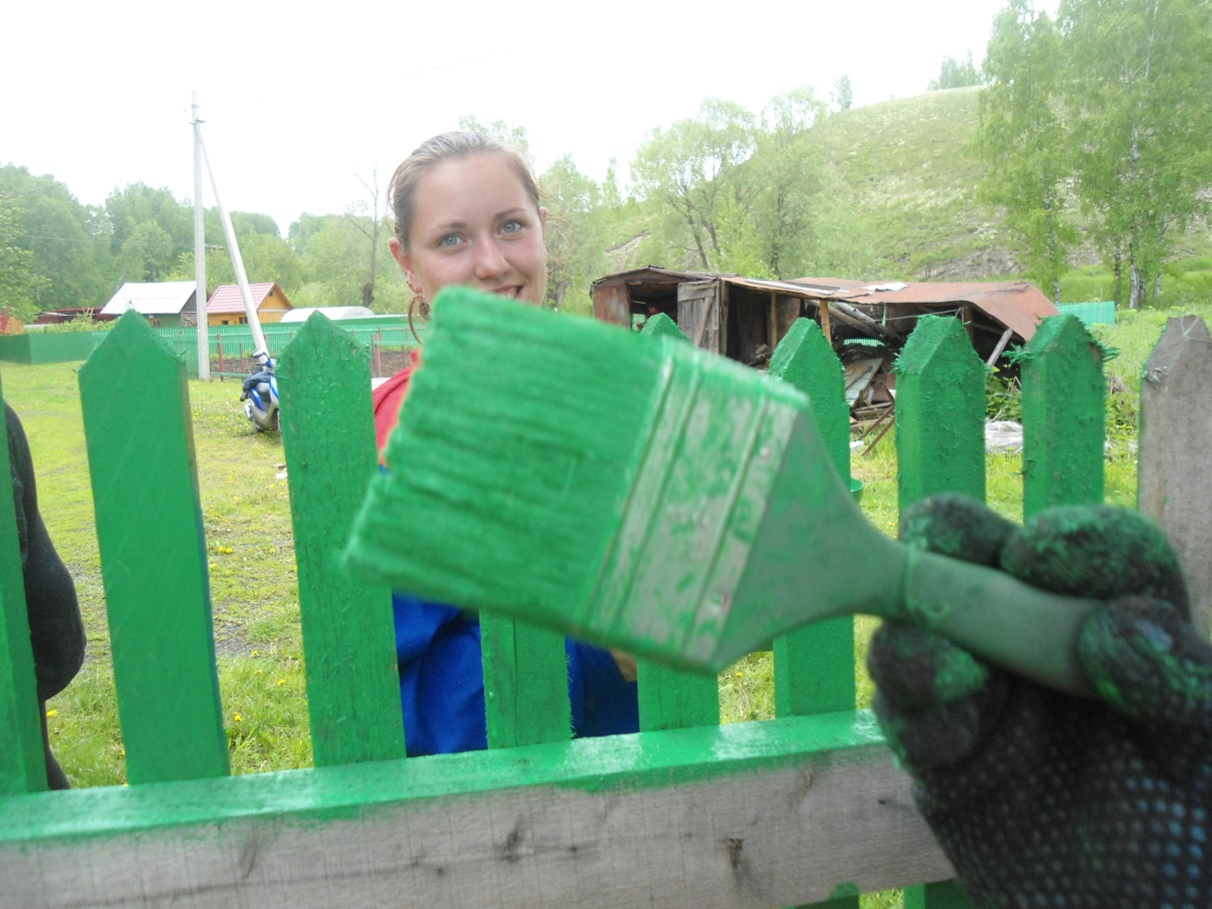
14.10.13г в 15.00 ДК д. Мозжуха прошел познавательный час “Главное ребята Сердцем не стареть”. В начале программы всех ребят ознакомили с историей возникновения комсомола, его наградах, героях- комсомольцах. Дети узнали о комсомольских стройках, движениях, а также вспомнили стихи и песни о комсомоле. Далее была продемонстрирована документальная хроника Студенческих отрядов. Общее число участников составило 18 человек.
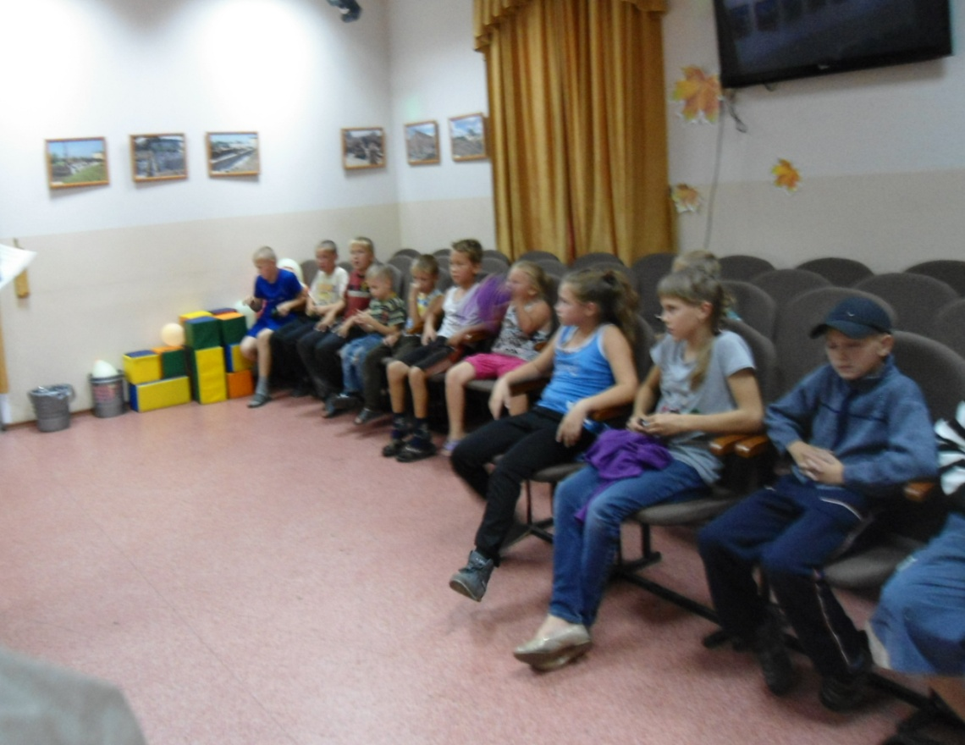
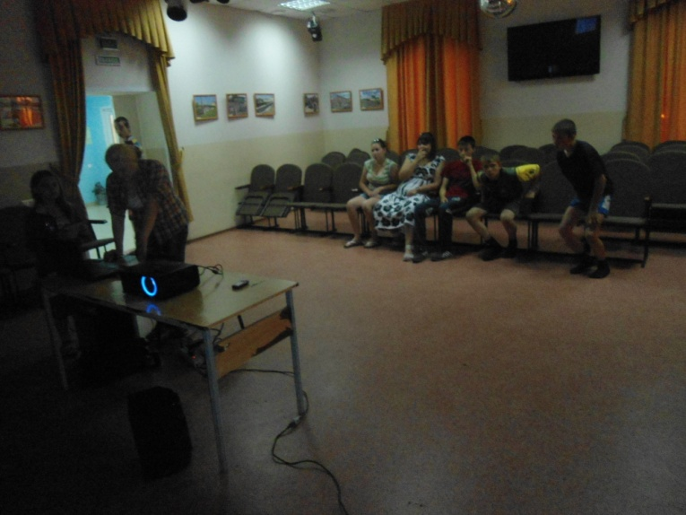
18.10.13. в 15:00 в Дкп. Благодатный провели мероприятие «Диалог поколений» круглый стол
Цель данного мероприятия патриотическое воспитание подрастающего поколения взаимодействие между поколениями на примере старшего поколения. Были приглашены комсомольцы посёлка Тимофеева Е.И. рассказала о молодости, поделилась опытом дали наставления молодому поколению. Присутствовало 18 чел.
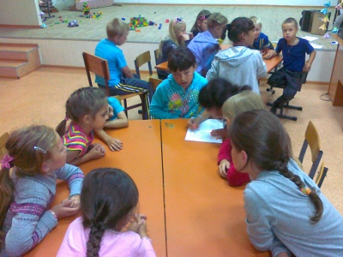
14.10.в 11:00 В Звёздном поселении стартовала акция «Рука помощи»- доставка овощных наборов малообеспеченным пенсионерам, многодетным семьям, инвалидам. Активное участие принял молодёжный отряд «Юнороссы 